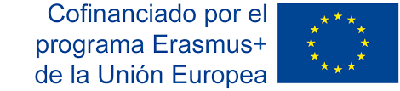

ANEXO III

Declaración Jurada sobre Lengua Materna
(Sólo para estudiantes con lengua materna diferente al español)
NOMBRE:

APELLIDOS:
DNI/PASAPORTE :
PAÍS DE PROCEDENCIA:
NACIONALIDAD:
LENGUA MATERNA:

Declaro bajo juramento que el es mi lengua materna y que tengo un nivel suficiente para seguir las clases en esa lengua en la universidad de destino. Para acreditarlo aporto la siguiente documentación:
Fecha:
Firmado:
Nombre y apellidos: DNI:

